SERVICE DEPARTEMENTAL
D'INCENDIE ET DE SECOURS
DE L'INDRE
---------
BUREAU

Séance du 22 novembre 2019

ORDRE du JOUR

A - Finance
- Approbation du procès verbal du bureau du 27 septembre 2019
B - Marché
- Marchés d'assurance pour les besoins du SDIS 36 : appel d'offres ouvert : attribution des marchés (7 lots)
- Marchés de prestation de nettoyage et d'entretien courant des locaux du Département et du SDIS 36 : attribution des marchés
- Marché de fourniture, transport et livraison de papier : constitution d'un groupement de commandes entre le Département et le SDIS de l'Indre, approbation de la convention constitutive, autorisation de lancement de la procédure et désignation des membres titulaires et suppléant siégeant à la commission d'analyse des offres.
D - Personnel
- Prime exceptionnelle de 200€ attribuée aux personnels administratifs, techniques et spécialisés

A - Finance
SERVICE DEPARTEMENTAL
D'INCENDIE ET DE SECOURS
DE L'INDRE
---------
BUREAU

Séance du 22 novembre 2019

Projet BU / 1 (id 117)

Approbation du procès verbal du bureau du 27 septembre 2019
Exposé des motifs :

Les membres du bureau sont invités à ce prononcer sur le procès verbal ci-annexé.

Serge DESCOUT
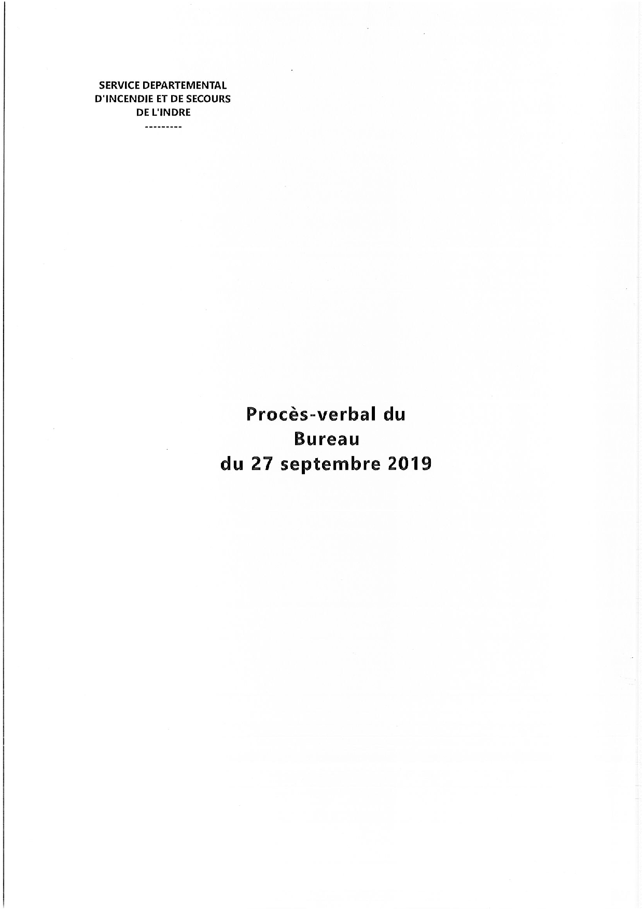
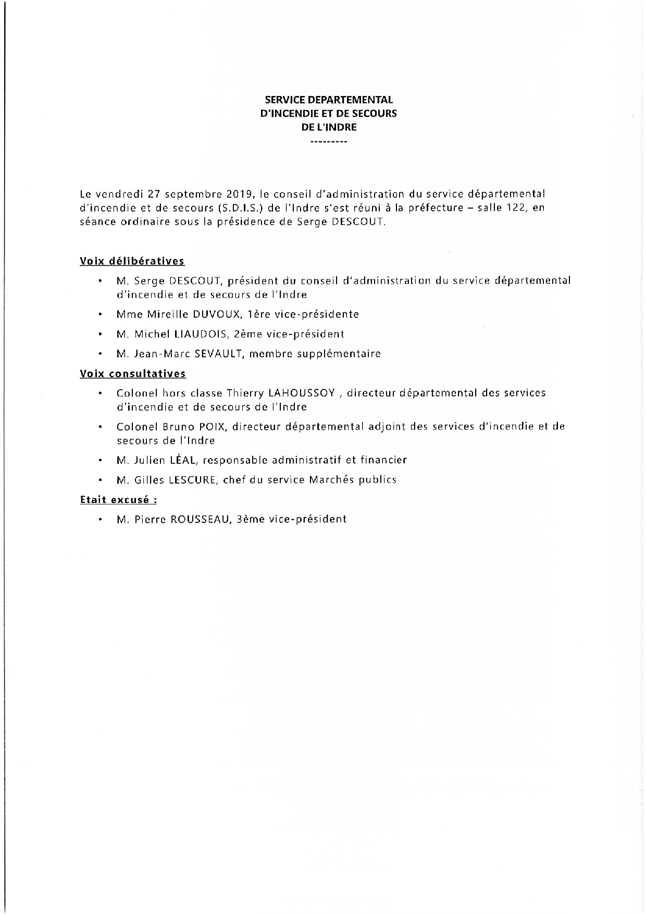
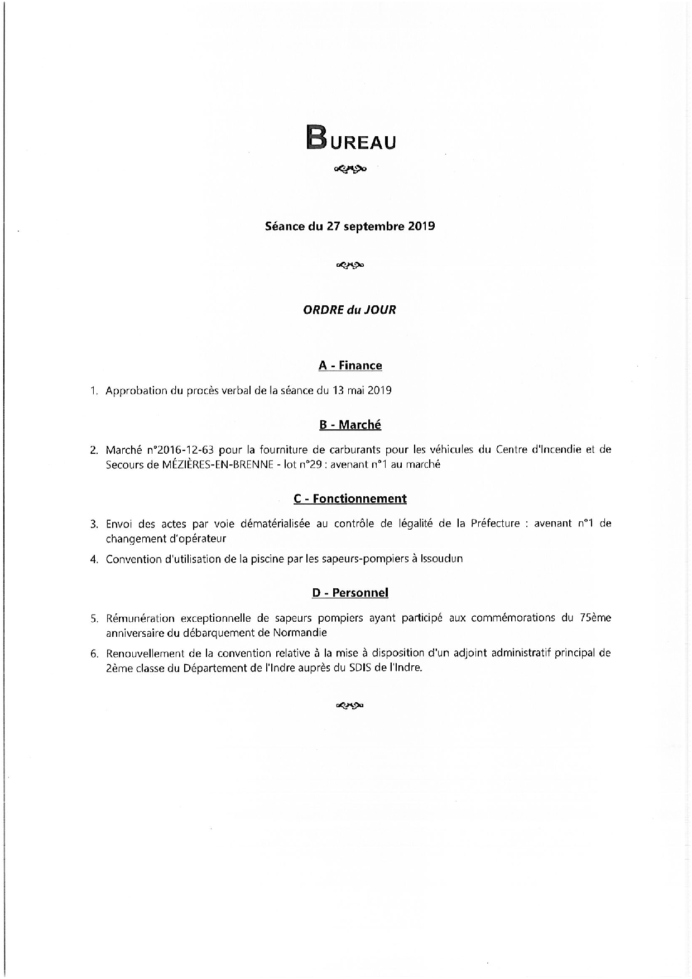
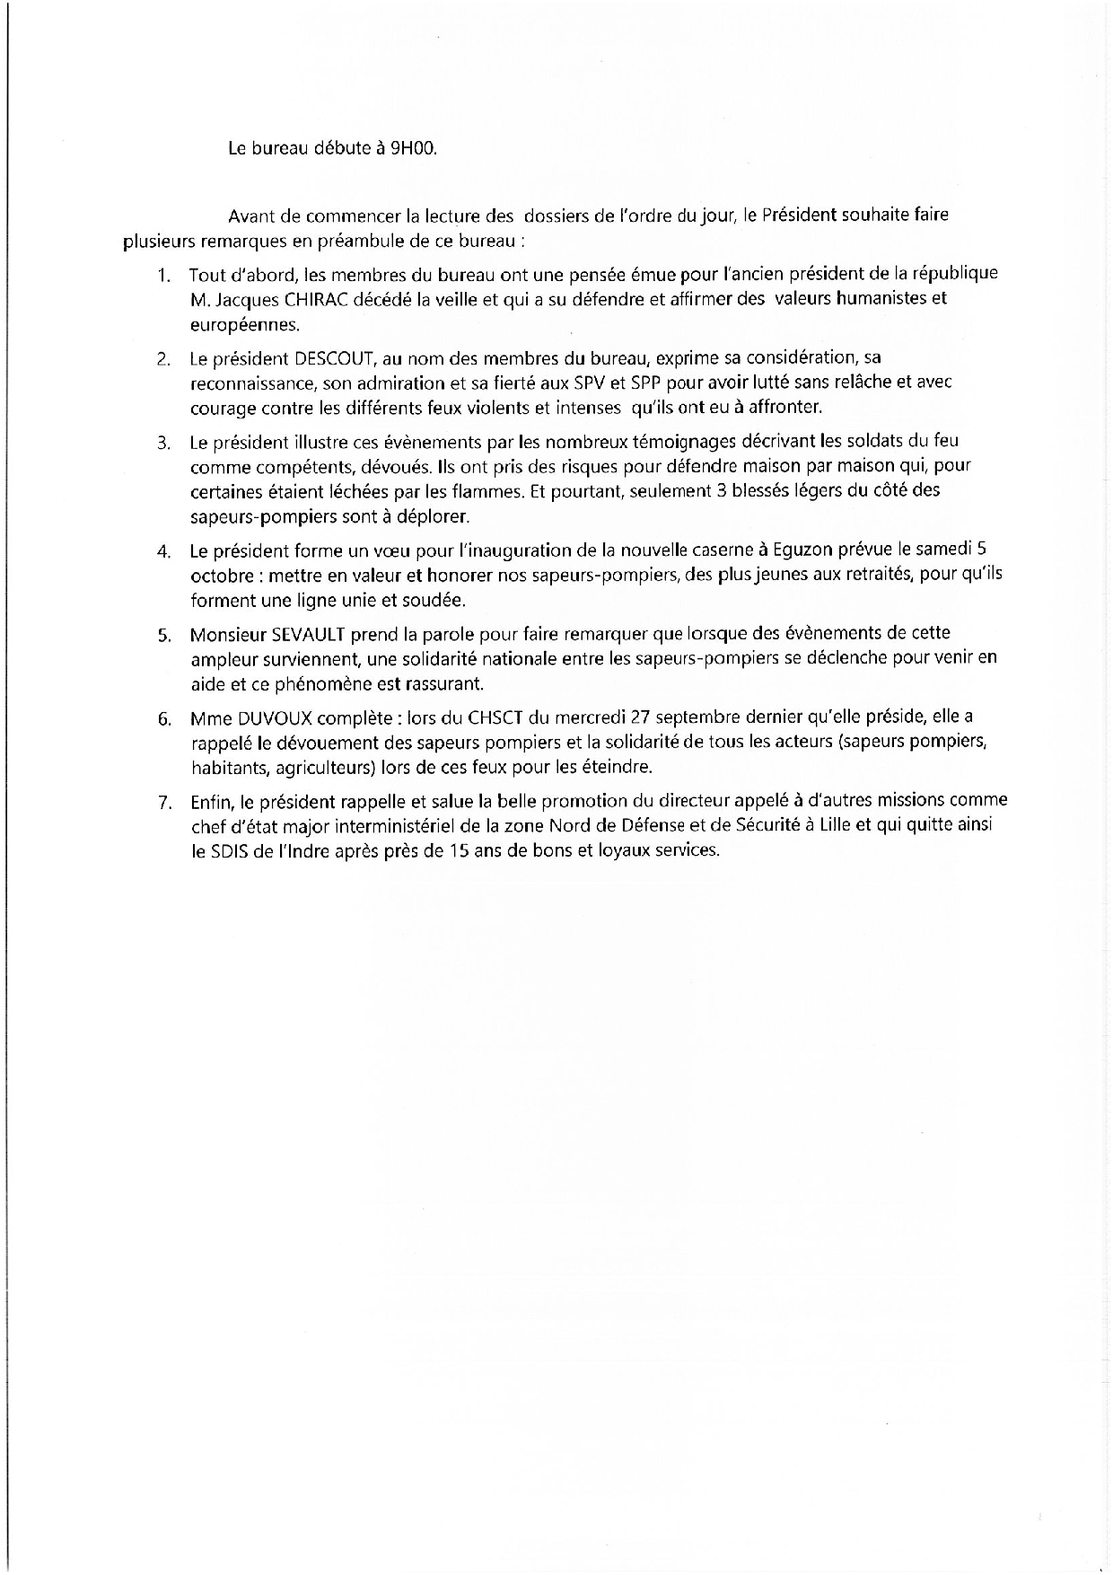



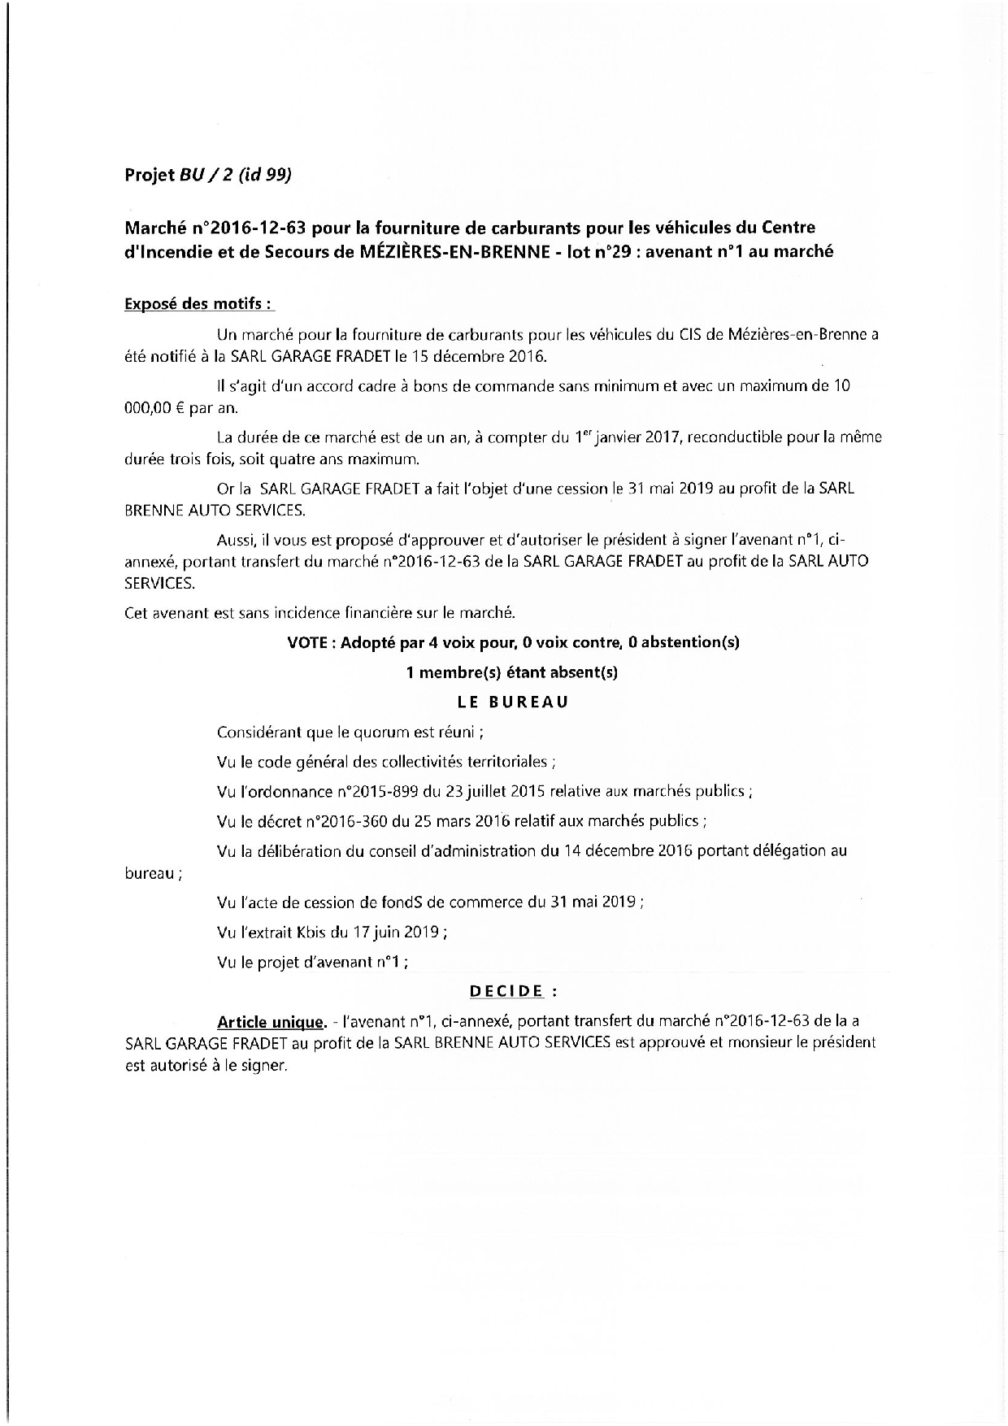
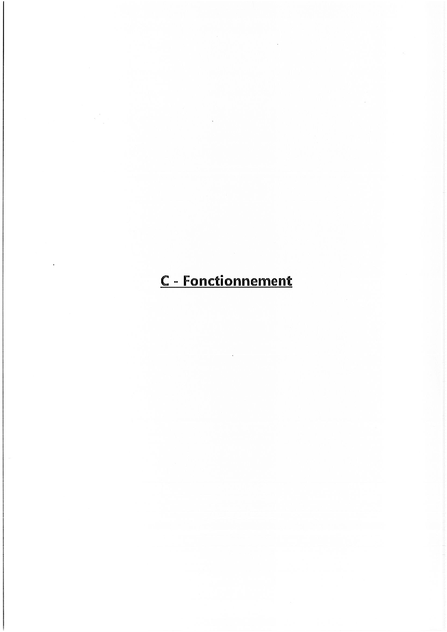
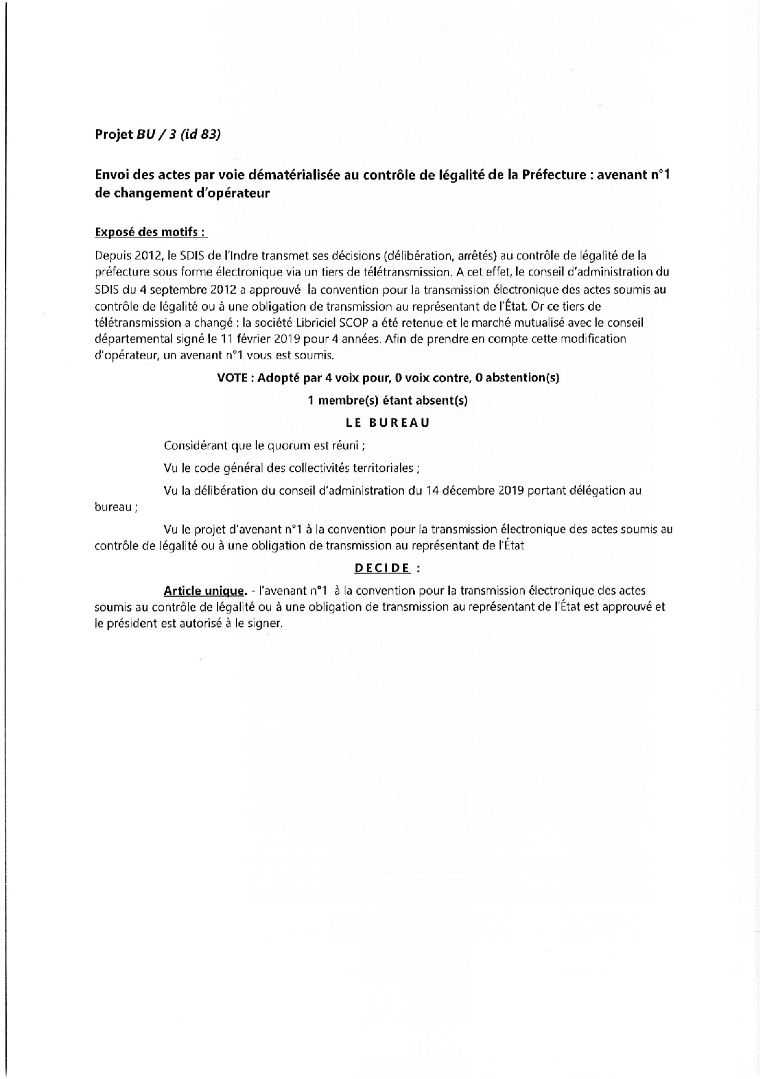
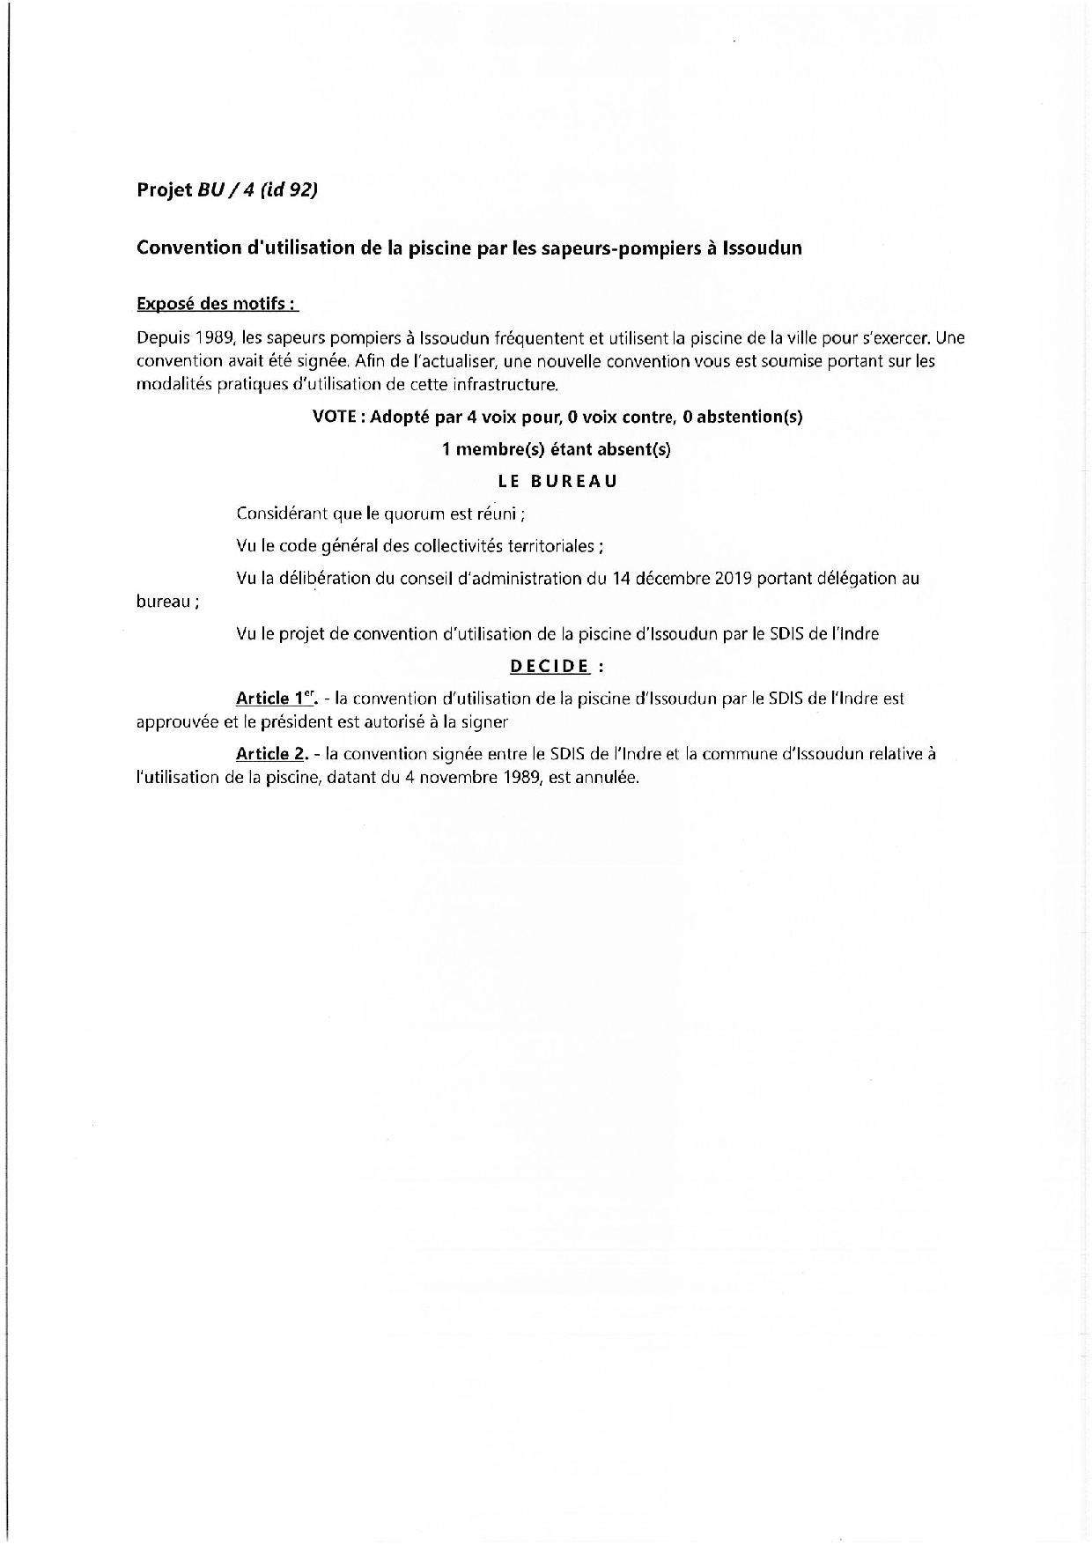

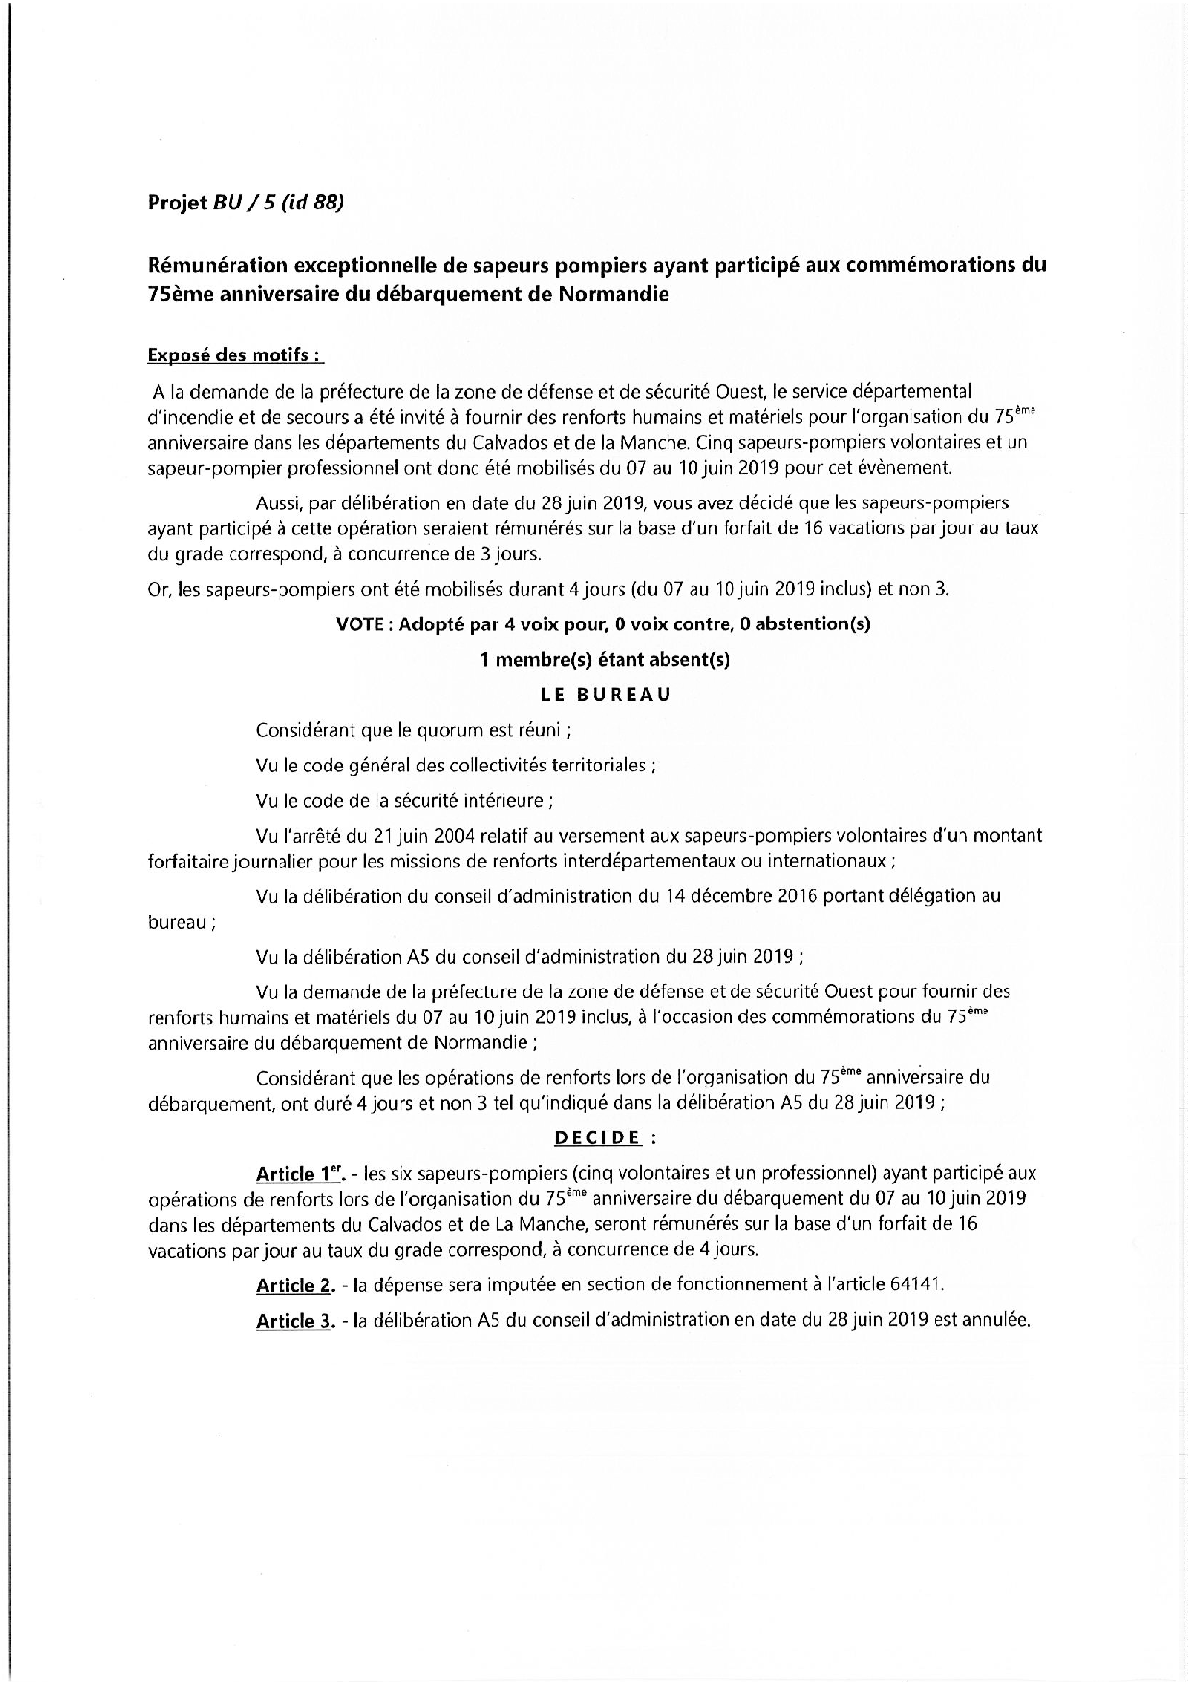
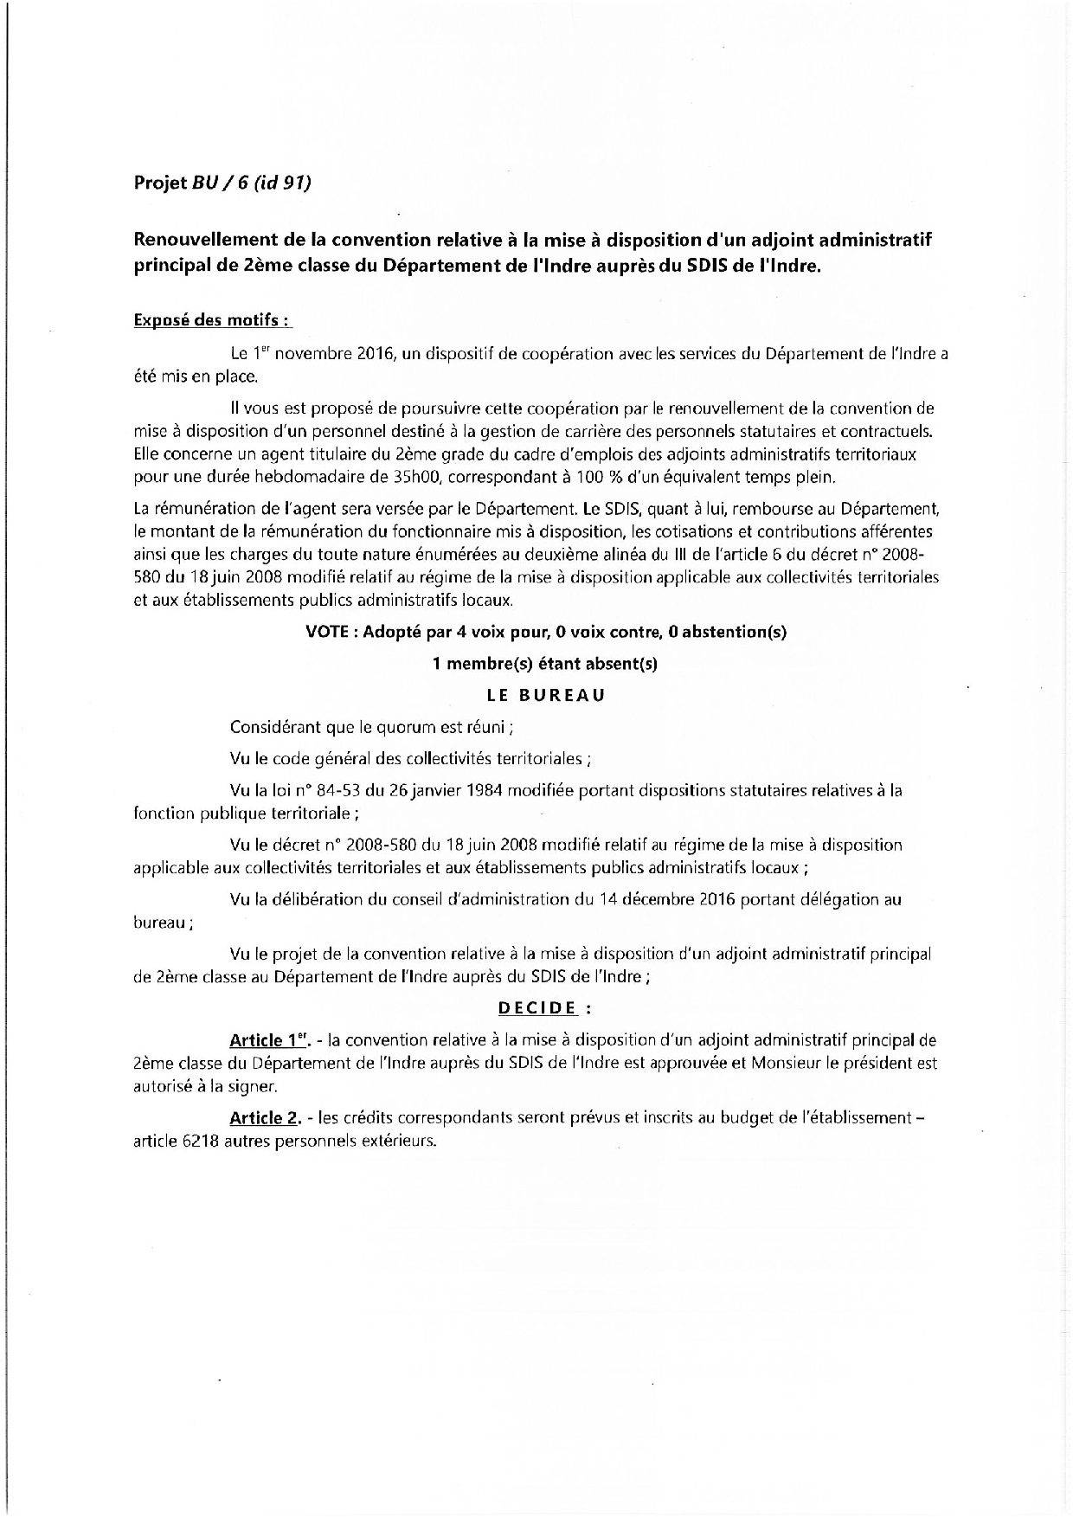


B - Marché
SERVICE DEPARTEMENTAL
D'INCENDIE ET DE SECOURS
DE L'INDRE
---------
BUREAU

Séance du 22 novembre 2019

Projet BU / 2 (id 122)

Marchés d'assurance pour les besoins du SDIS 36 : appel d'offres ouvert : attribution des marchés (7 lots)
Exposé des motifs :

Par délibération du conseil d’administration du 28 juin 2019, a été approuvé le dossier de consultation des entreprises pour la souscription des nouveaux marchés d’assurance du SDIS 36 pour la période 2020-2023.
La procédure d’appel d’offres ouvert a été retenue pour la consultation des entreprises.
Ce marché a été alloti comme suit :
Lot n° 1 : Dommages aux biens immobiliers et mobiliers
Lot n° 2 : Tous risques matériels
Lot n° 3 : Responsabilité civile et risques annexes
Lot n° 4 : Flotte véhicules et risques annexes
Lot n° 5 : Protection sociale des SPV
Lot n° 6 : Risques statutaires agents affiliés CNRACL et assimilés
Lot n° 7 : Protection juridique
Le 16 octobre 2019, la commission d’appel d’offres a décidé de retenir les offres économiquement les plus avantageuses des organismes porteurs de risques/courtiers d’assurance mentionnés dans l’annexe ci-jointe, pour les sept lots.
Il vous est proposé d’approuver l’attribution de ces marchés et d’autoriser le Président du conseil d’administration à les signer.

En fonction de ces éléments, il vous est donc proposé d’adopter la délibération suivante.

LE BUREAU
Considérant que le quorum est réuni ;
Vu la délibération du conseil d’administration du 14 décembre 2016 portant délégation au bureau ;
Vu le code général des collectivités territoriales ;
Vu le code de la commande publique ;
Vu la délibération du conseil d’administration du 28 juin 2019, approuvant le dossier de consultation des entreprises des marchés d’assurance et retenant la procédure d’appel d’offres ouvert ;
Vu le choix de la commission d’appel d’offres du 16 octobre 2019 ;

DECIDE :
Article unique - Les marchés à passer avec les organismes porteurs de risques/courtiers d’assurance retenus par la commission d’appel d’offres en date du 16 octobre 2019, pour les assurances nécessaires aux besoins du SDIS 36 pour la période du 1er janvier 2020 au 31 décembre 2023, sont approuvés, tels que mentionnés dans l’annexe ci-jointe et Monsieur le Président est autorisé à les signer.

Serge DESCOUT
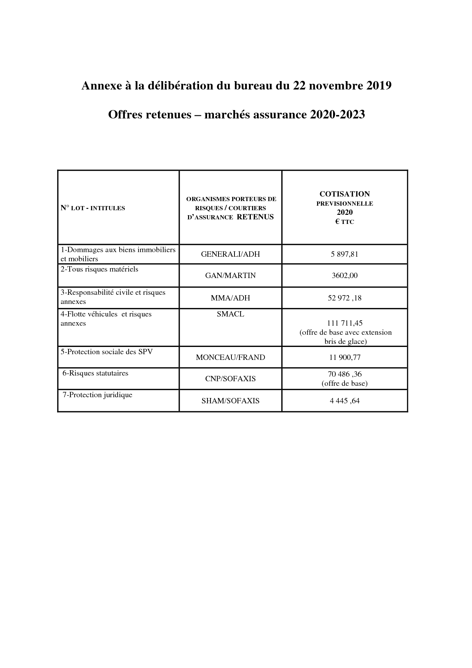
SERVICE DEPARTEMENTAL
D'INCENDIE ET DE SECOURS
DE L'INDRE
---------
BUREAU

Séance du 22 novembre 2019

Projet BU / 3 (id 125)

Marchés de prestation de nettoyage et d'entretien courant des locaux du Département et du SDIS 36 : attribution des marchés
Exposé des motifs :

Lors du conseil d’administration du 28 juin 2019 a été approuvée la constitution d’un groupement de commandes entre le Département et le SDIS 36 pour bénéficier de prestations de nettoyage et d’entretien courant des locaux de nos deux entités.
Le Département a été désigné coordonnateur de ce groupement et à ce titre, a été autorisé par le SDIS 36 à organiser la consultation des entreprises selon une procédure d’appel d’offres ouvert.

Ce marché a été alloti ainsi qu’il suit :
- lot n° 1 : Nettoyage et entretien courant des locaux
- lot n° 2 : Nettoyage des vitres
La commission d’appel d’offres du coordonnateur, le 16 octobre 2019, a décidé de retenir les offres des entreprises telles que mentionnées dans l’annexe ci-jointe.
Il vous est proposé d’approuver l’attribution de ces marchés et d’autoriser le Président du conseil d’administration à les signer.

En fonction de ces éléments, il vous est donc proposé d’adopter la délibération suivante.

LE BUREAU
Considérant que le quorum est réuni ;
Vu la délibération du conseil d’administration du 14 décembre 2016 portant délégation au bureau ;
Vu le code général des collectivités territoriales ;
Vu le code de la commande publique ;
Vu la délibération du conseil d’administration du 28 juin 2019 approuvant la constitution d’un groupement de commandes entre le Département et le SDIS 36 pour des prestations de nettoyage et d’entretien courant des locaux ;
Vu le choix de la commission d’appel d’offres du coordonnateur du 16 octobre 2019 ;

DECIDE :
Article unique : Les marchés relatifs aux prestations de nettoyage et d’entretien courant des locaux, à passer avec les entreprises retenues par la commission d’appel d’offres du coordonnateur en date du 16 octobre 2019, tels que mentionnés dans l’annexe ci-jointe, sont approuvés et Monsieur le Président est autorisé à les signer.

Serge DESCOUT
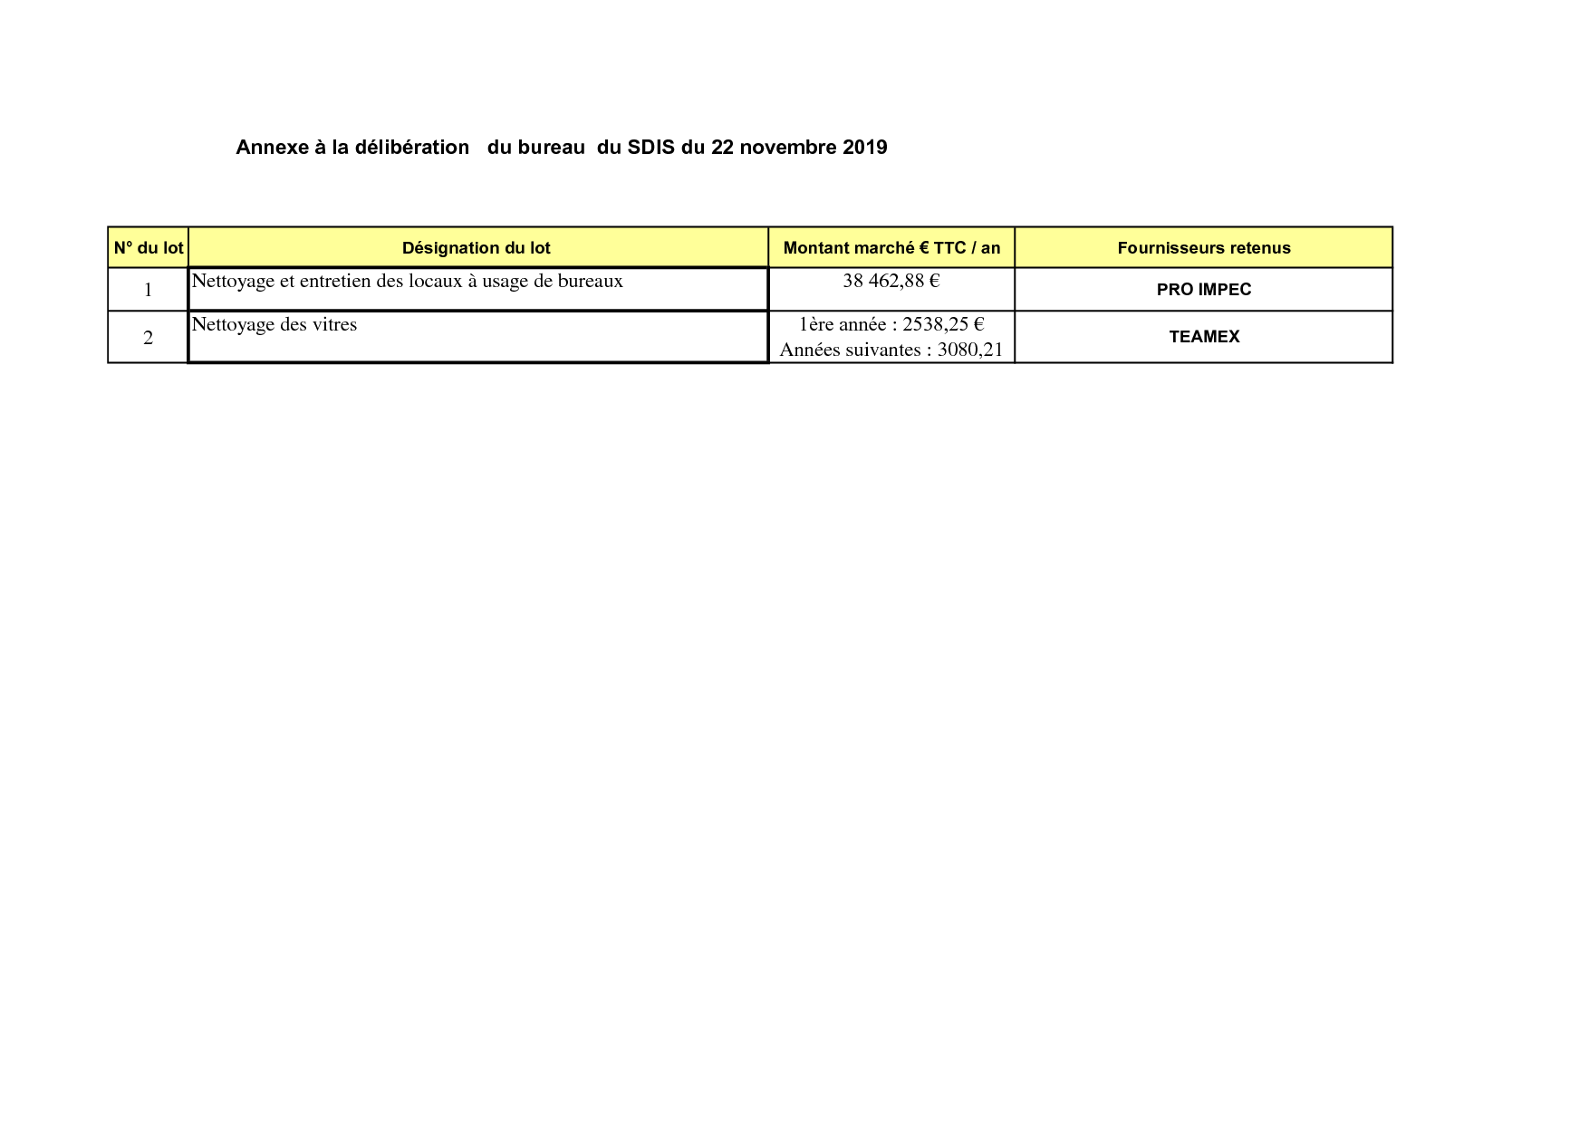
SERVICE DEPARTEMENTAL
D'INCENDIE ET DE SECOURS
DE L'INDRE
---------
BUREAU

Séance du 22 novembre 2019

Projet BU / 4 (id 126)

Marché de fourniture, transport et livraison de papier : constitution d'un groupement de commandes entre le Département et le SDIS de l'Indre, approbation de la convention constitutive, autorisation de lancement de la procédure et désignation des membres titulaires et suppléant siégeant à la commission d'analyse des offres.
Exposé des motifs :

Afin de coordonner et d’optimiser nos politiques d’achats, un groupement de commandes peut être constitué entre le Département de l’Indre et le SDIS36, conformément à l’article L.2113-6 du code de la commande publique, pour la passation des futurs marchés de fourniture, transport et livraison de papier.
Ce groupement serait constitué en vue de la passation de marchés propres à chacun des membres du groupement et qui doivent débuter à l’échéance des marchés en cours, soit à partir du 1er avril 2020.
Aussi, il vous est proposé d’approuver la constitution d’un groupement de commandes entre le Département de l’Indre et le SDIS36 ainsi que le projet de convention de groupement ci-annexé et dans lequel le Département de l’Indre est désigné comme coordonnateur.
Par ailleurs, il vous est demandé d’autoriser le Département, à organiser la consultation des entreprises dans le cadre d’une procédure adaptée.
Enfin, la convention prévoit que soit mise en place une commission d’analyse des offres du groupement. Doivent donc être désignés, pour le SDIS de l’Indre, un membre titulaire et un membre suppléant afin de siéger à cette commission.

En fonction de ces éléments, il vous est donc proposé d’adopter la délibération suivante.

LE BUREAU
Considérant que le quorum est réuni ;
Vu la délibération du conseil d’administration du 14 décembre 2016 portant délégation au bureau ;
Vu le code général des collectivités territoriales ;
Vu le code de la commande publique ;
Vu le projet de convention constitutive de groupement de commandes entre le Département et le SDIS de l’Indre pour la fourniture, le transport et la livraison de papier.

DECIDE :
Article 1er. La constitution d’un groupement de commandes entre le Département et le SDIS de l’Indre pour la fourniture, le transport et la livraison de papier est approuvée.
Article 2. La convention constitutive du groupement de commande entre le Département et le SDIS de l’Indre est approuvée et monsieur le président ou son représentant est autorisé à la signer.
Article 3. Le commandant Paul MALASSIGNE, responsable du service logistique-patrimoine et Monsieur Gilles LESCURE, responsable du service des marchés publics, sont respectivement désignés membres titulaire et suppléant de la commission en charge de l’analyse des offres du groupement.
Article 4. Le Département de l’Indre, coordonnateur du groupement de commandes est autorisé à organiser la consultation des entreprises dans le cadre d’une procédure adaptée.
Serge DESCOUT
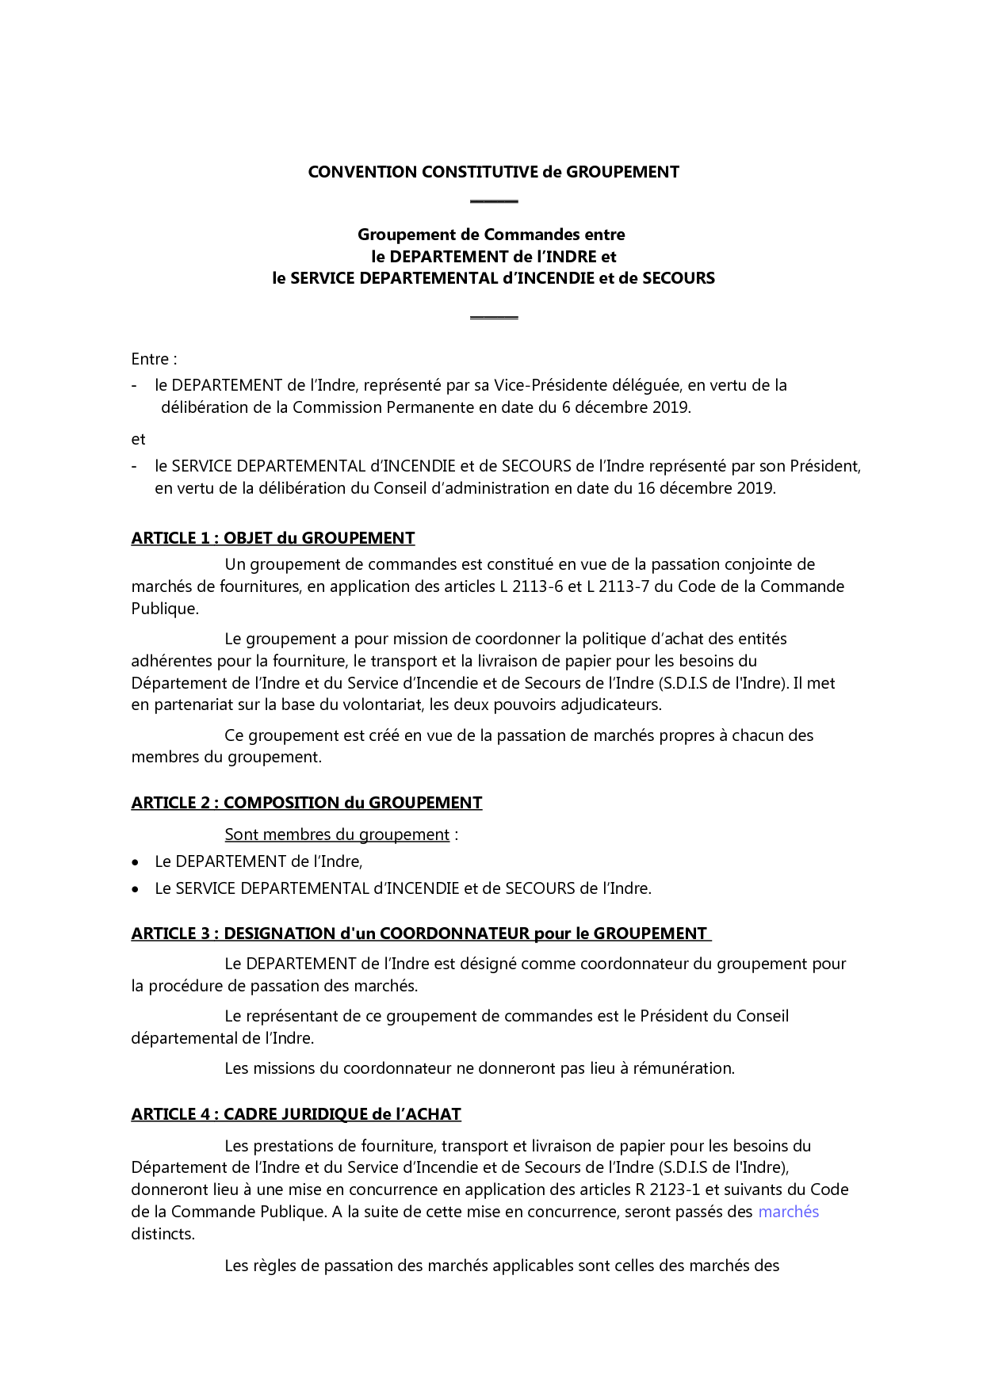
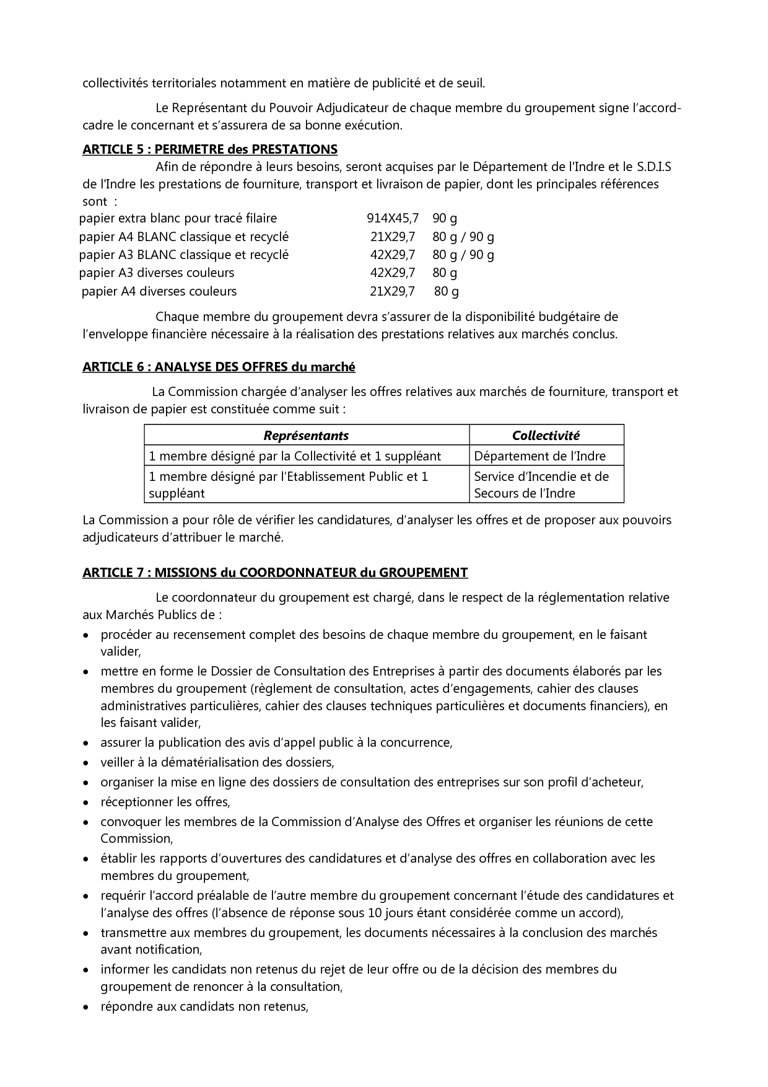
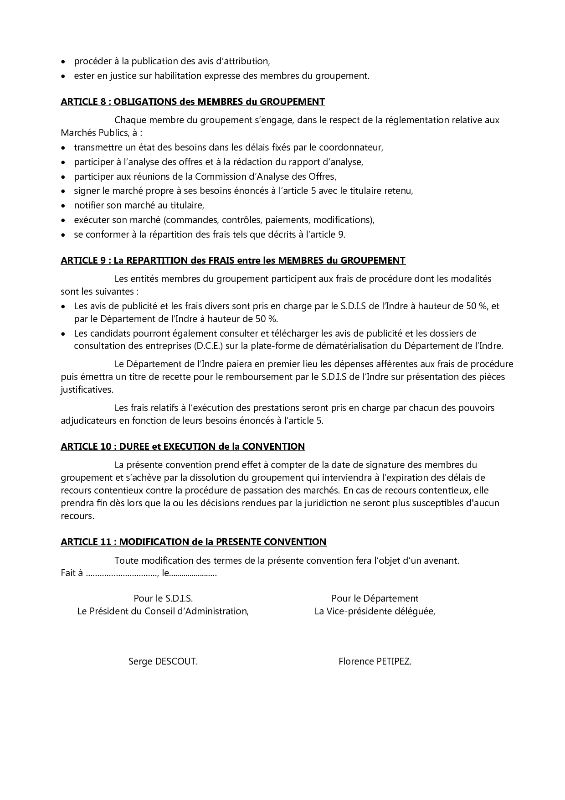

D - Personnel
SERVICE DEPARTEMENTAL
D'INCENDIE ET DE SECOURS
DE L'INDRE
---------
BUREAU

Séance du 22 novembre 2019

Projet BU / 5 (id 120)

Prime exceptionnelle de 200€ attribuée aux personnels administratifs, techniques et spécialisés
Exposé des motifs :

Je vous propose de voter une prime exceptionnelle de 200€ à attribuer, au titre de l’année 2019, aux personnels administratifs, techniques et spécialisés du service départemental d’incendie et de secours de l’Indre. Celle-ci serait versée sur la paye de décembre 2019.
En fonction de ces éléments, il vous est donc proposé d’adopter la délibération suivante.
LE BUREAU
Considérant que le quorum est réuni ;
Vu la délibération du conseil d’administration du 14 décembre 2016 portant délégation au bureau ;
Vu le code général des collectivités territoriales ;
Vu la loi n° 84-53 du 26 janvier 1984 modifiée portant dispositions statutaires relatives à la fonction publique territoriale ;
Vu le règlement modifié de mise en œuvre du régime indemnitaire des personnels du service départemental d’incendie et de secours de l’Indre ;
DECIDE :
Article unique. - Le régime indemnitaire des personnels administratifs, techniques et spécialisés du service départemental d’incendie et de secours de l’Indre est augmenté de 200 € bruts annuels pour l’année 2019. Cette somme sera versée en décembre 2019 et sera attribuée selon les modalités du règlement de mise en œuvre du régime indemnitaire des personnels du service départemental d’incendie et de secours de l’Indre.

Serge DESCOUT

